Подведены итоги районного этапа республиканского конкурса на лучший детский рисунок на экологическую тематику.

На районный этап республиканского конкурса было представлено 9 работ возрастной группой от 3 до 5 лет и 18 работ возрастной группой от 6 до 10 лет

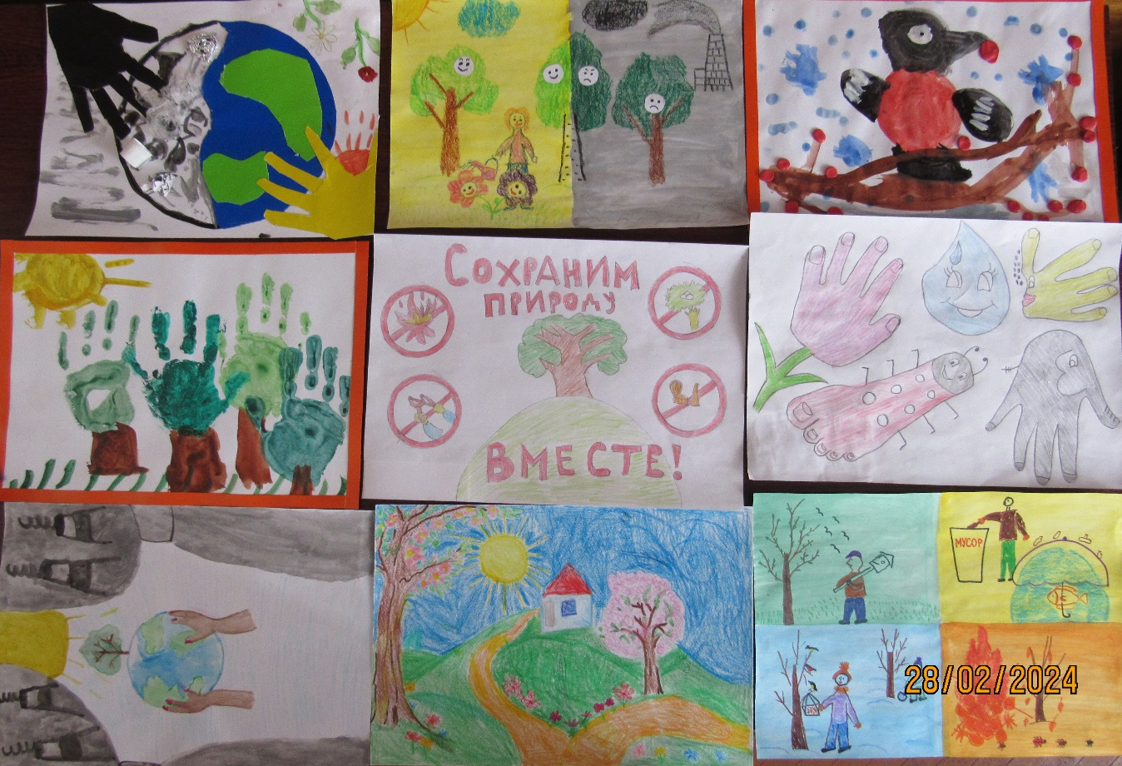
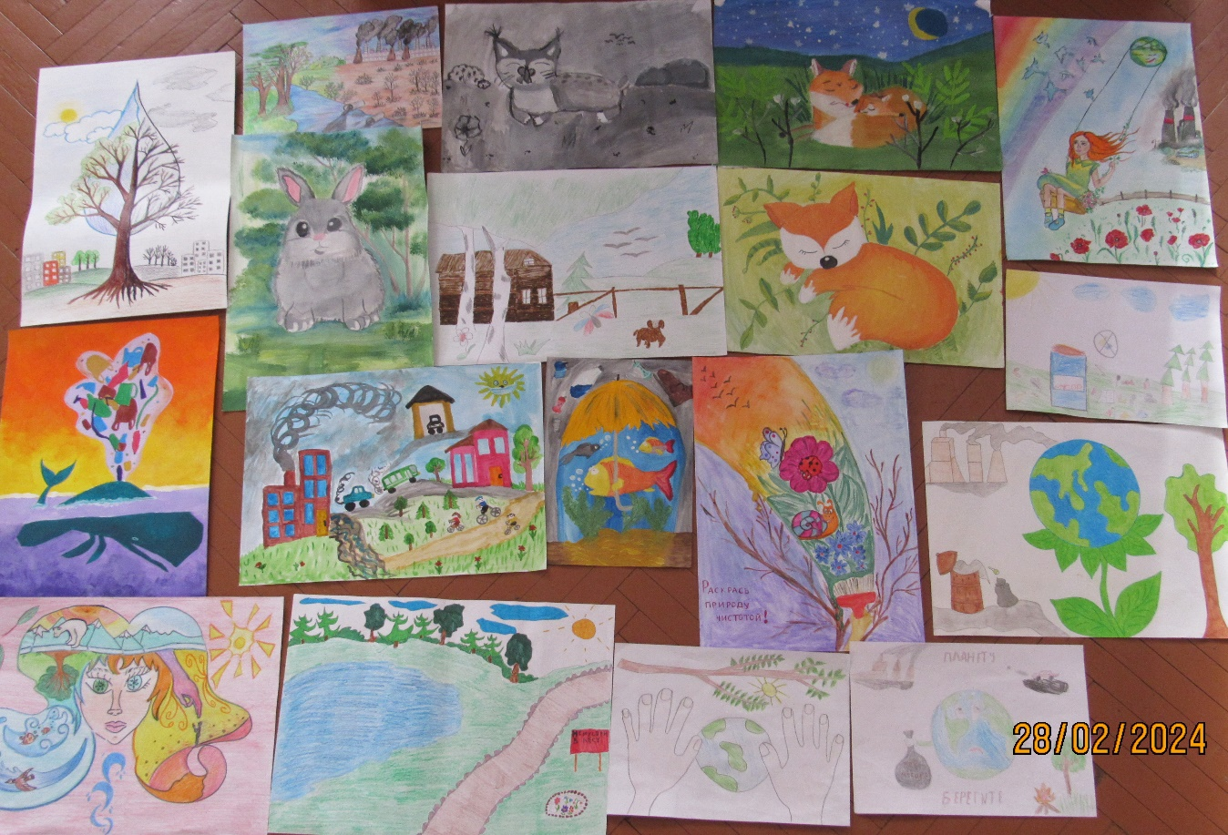

Рассмотрев представленные материалы, районный организационный комитет РЕШИЛ:
- в возрастной группе от 3 до 5 лет:
1-ое место присудить Хрипель Василисе, 4 года, за рисунок «Покормите меня»
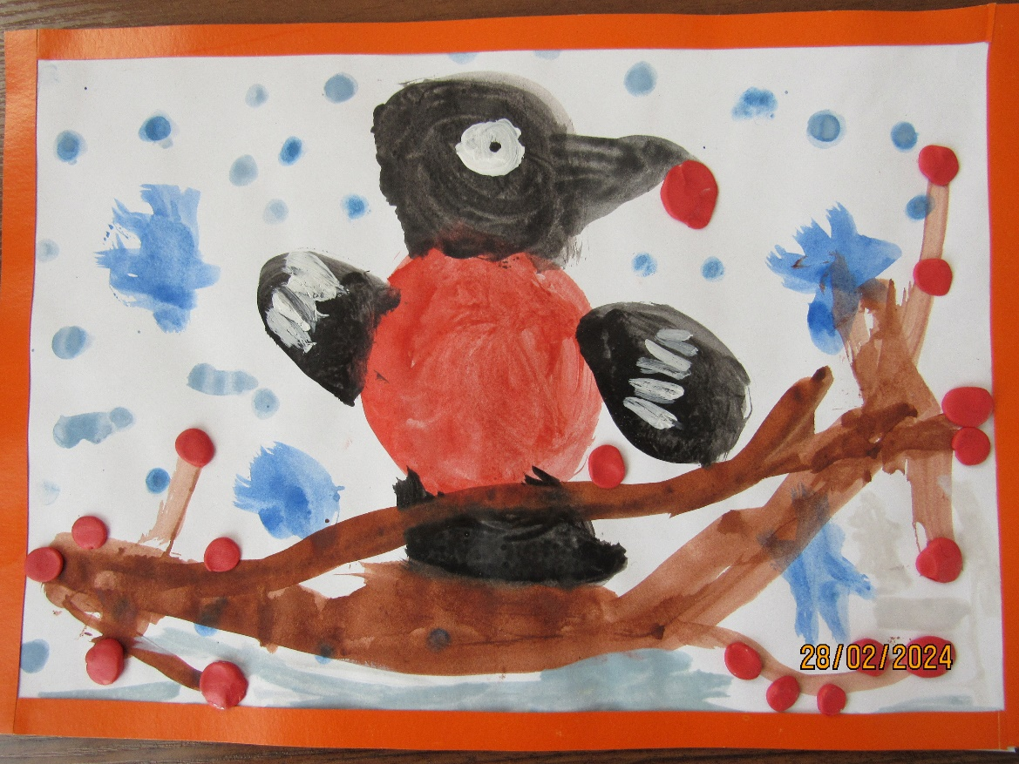

2-ое место присудить Шунто Ксении, 4 года, за рисунок «Сохраним планету чистой»
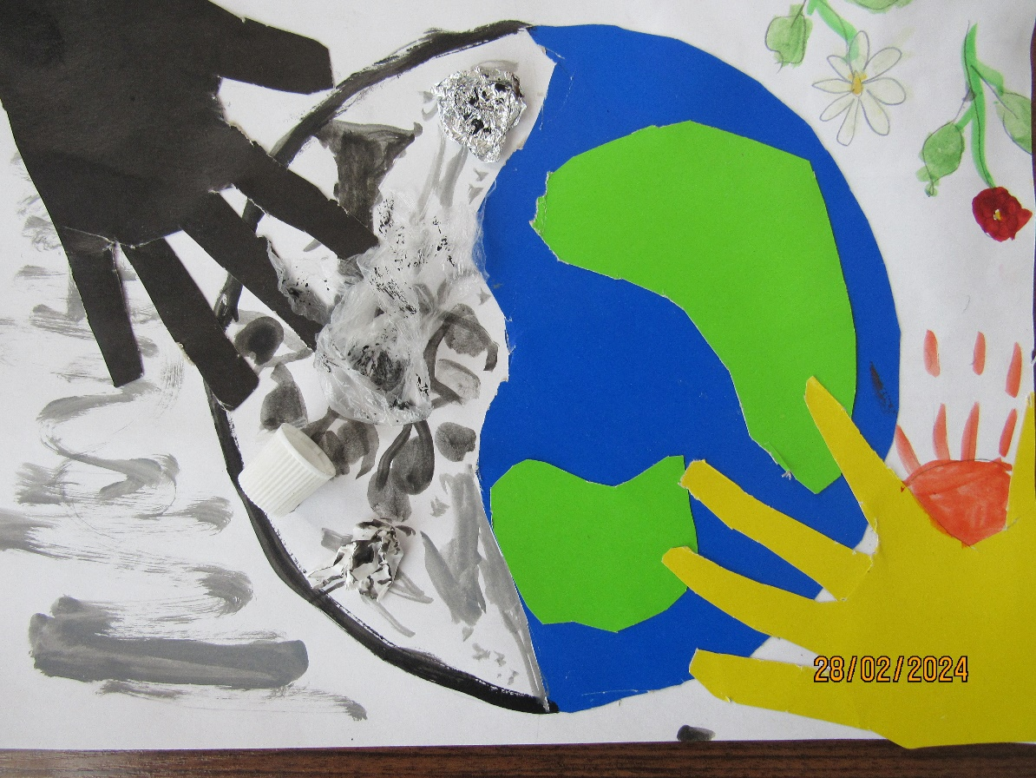

3-е место присудить Бородич Николь, 4 года, за рисунок «Пусть смайлики улыбаются»
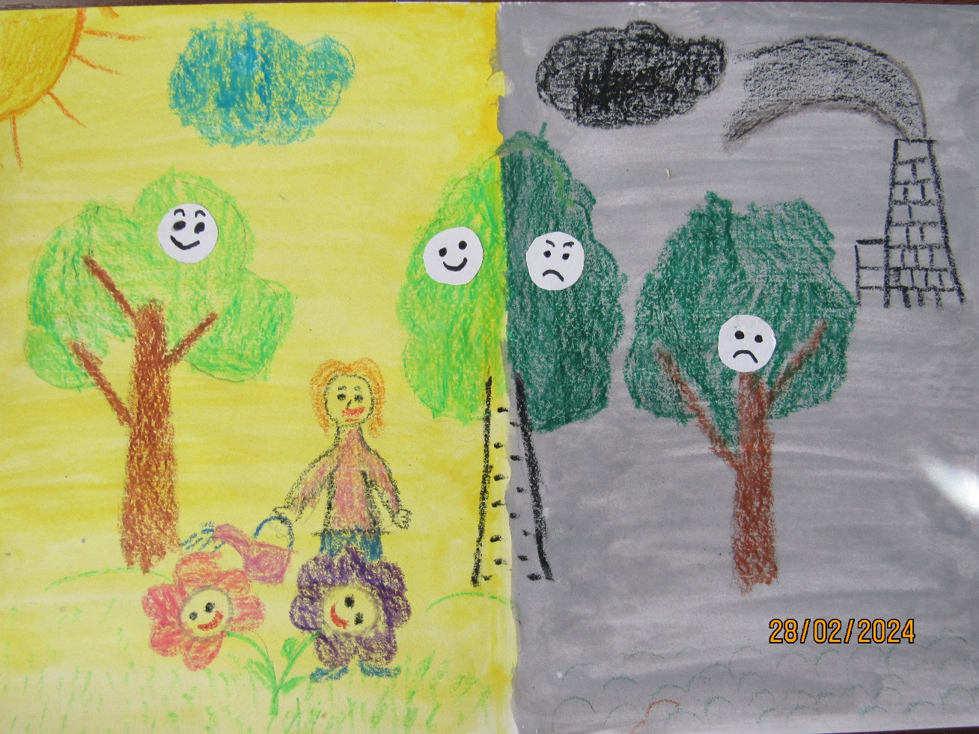

2. в возрастной группе от 6 до 10 лет:
1-ое место присудить Кривопущенко Андрею, 10 лет, за рисунок «Это вам не шутки»
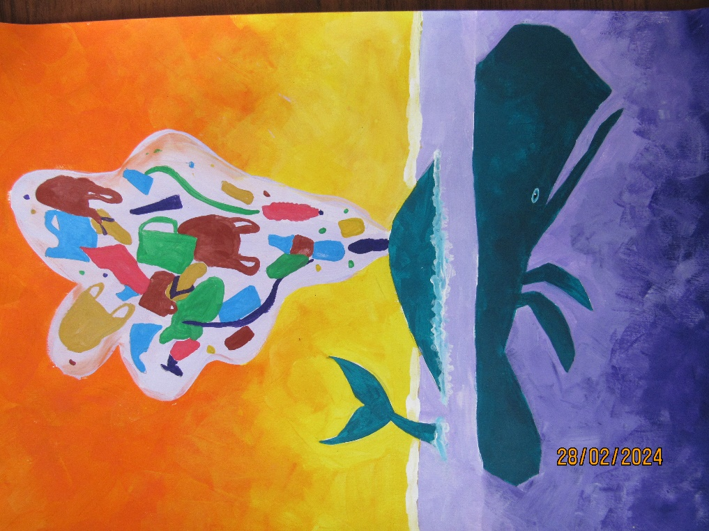
2-ое место присудить Корень Александре, 6 лет. За рисунок «Раскрась природу чистотой!»
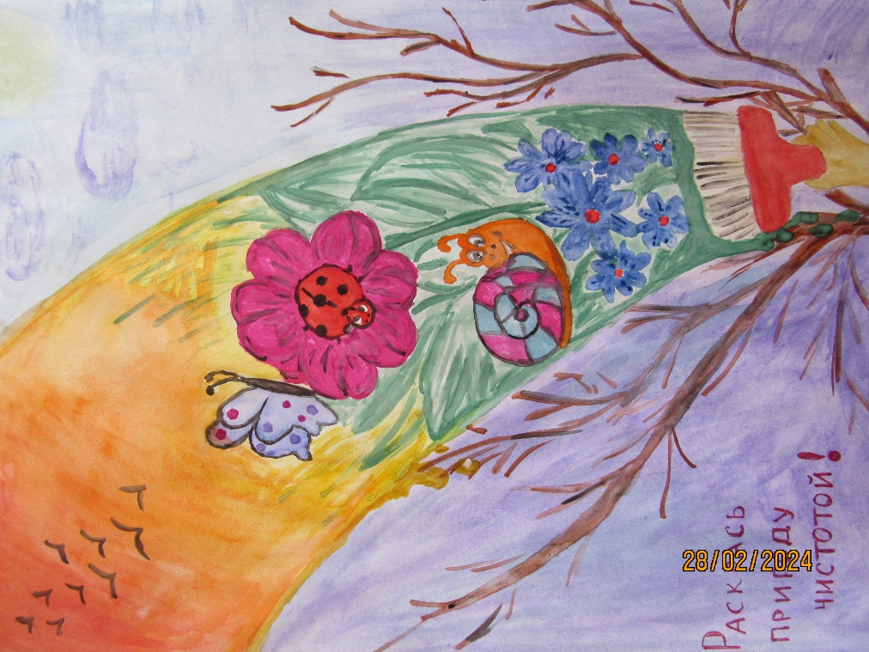
3-е место присудить Жук Елизавете, 10 лет, за рисунок «Мир моими глазами»



Начальник Ушачской районной
инспекции природных ресурсов
и охраны окружающей среды М.А.Шук

